สรุปผลการปฏิบัติงาน 5 สายงานประจำเดือน ธันวาคม 2567
งานอำนวยการ
ภาพประกอบการรายงานกิจกรรมจิตอาสา วันที่ 11 ธันวาคม 2567
ขอรายงานผลการปฏิบัติงานจิตอาสา ดังนี้
1. ประเภทงานจิตอาสา จิตอาสาพัฒนา
2. วันที่ทำกิจกรรม วันที่ 11 ธันวาคม 2567 เวลา 09.00 – 12.00 น.
3. สถานที่จัดกิจกรรม วัดหนองแสง หมู่ 8 ต.ปางมะค่า อ.ขาณุวรลักษบุรี จ.กำแพงเพชร
4. ผู้ควบคุมการปฏิบัติ พ.ต.ท.เศรษฐศาสตร์ แก้วมาลา สว.อก.สภ.ปางมะค่า
5. จำนวนผู้เข้าร่วมกิจกรรม 11 คน
6. หน่วยงานที่จัดกิจกรรม สภ.ปางมะค่า
7. รายละเอียด ภายใต้การอำนวยการ พ.ต.อ.เทวินทร์ นาจารย์ ผกก.สภ.ปางมะค่า มอบหมายให้ พ.ต.ท.เศรษฐศาสตร์ แก้วมาลา สว.อก.สภ.ปางมะค่า พร้อมเจ้าหน้าที่ตำรวจชุดจิตอาสา ร่วมกิจกรรมจิตอาสาพัฒนา เก็บขยะปรับปรุงภูมิทัศน์ กวาดลานวัด หมู่ 8 ต.ปางมะค่า อ.ขาณุวรลักษบุรี จ.กำแพงเพชร
8. ปัญหาข้อขัดข้อง ไม่มี
ภาพการทำกิจกรรมจิตอาสา
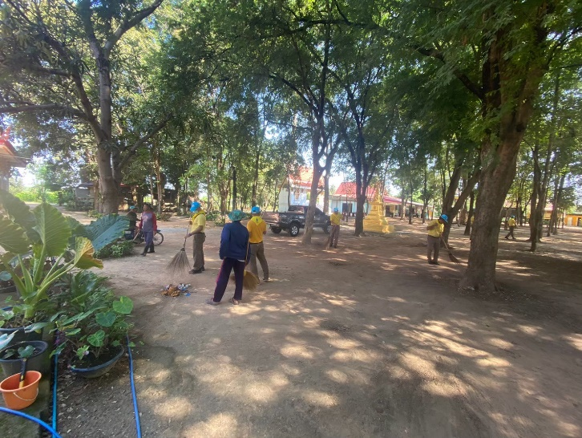
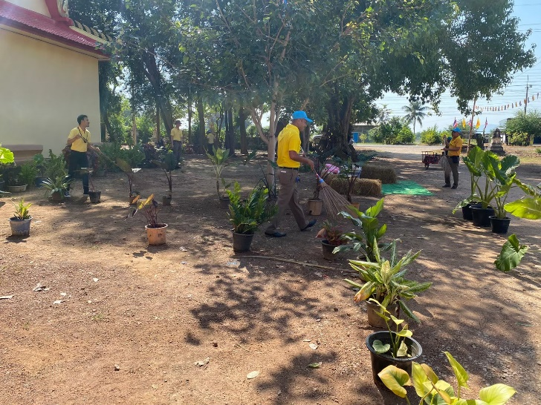

ภาพประกอบการรายงานกิจกรรมจิตอาสา วันที่ 24 ธันวาคม 2567
ขอรายงานผลการปฏิบัติงานจิตอาสา ดังนี้
1. ประเภทงานจิตอาสา จิตอาสาพัฒนา
2. วันที่ทำกิจกรรม วันที่ 24 ธันวาคม 2567 เวลา 09.00 – 12.00 น.
3. สถานที่จัดกิจกรรม วัดปางมะค่า หมู่ 5 ต.ปางมะค่า อ.ขาณุวรลักษบุรี จ.กำแพงเพชร
4. ผู้ควบคุมการปฏิบัติ พ.ต.ท.เศรษฐศาสตร์ แก้วมาลา สว.อก.สภ.ปางมะค่า
5. จำนวนผู้เข้าร่วมกิจกรรม 5 คน
6. หน่วยงานที่จัดกิจกรรม สภ.ปางมะค่า
7. รายละเอียด ภายใต้การอำนวยการ พ.ต.อ.เทวินทร์ นาจารย์ ผกก.สภ.ปางมะค่า มอบหมายให้ พ.ต.ท.เศรษฐศาสตร์ แก้วมาลา สว.อก.สภ.ปางมะค่า พร้อมเจ้าหน้าที่ตำรวจชุดจิตอาสา ร่วมกิจกรรมจิตอาสาพัฒนา วัดปางมะค่า หมู่ 5 ต.ปางมะค่า อ.ขาณุวรลักษบุรี จ.กำแพงเพชร
8. ปัญหาข้อขัดข้อง ไม่มี
ภาพการทำกิจกรรมจิตอาสา
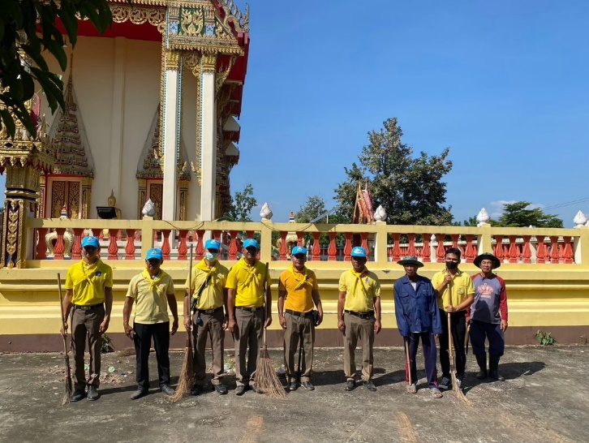
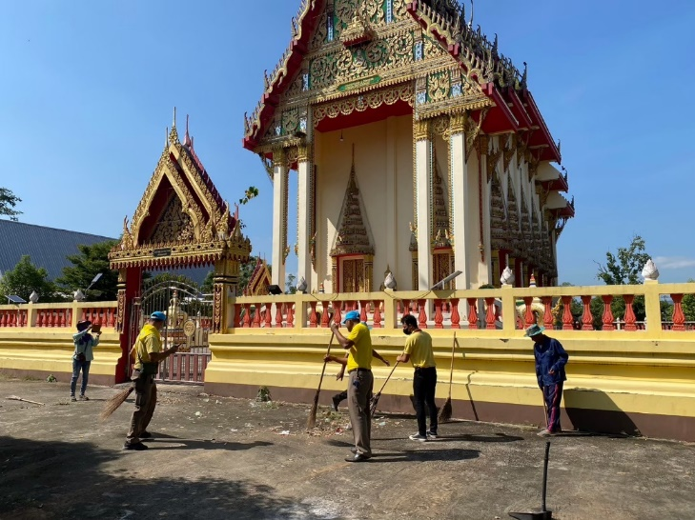

วันที่ 24 ธันวาคม 2567 เวลา 10.00น. พ.ต.อ.เทวินทร์ นาจารย์ ผกก.สภ.ปางมะค่า พร้อม ข้าราชการตำรวจ สภ.ปางมะค่า ร่วมการประชุมประจำเดือนธันวาคม 2567 เตรียมความพร้อมเรื่องเทศกาลปีใหม่ 2568 พร้อมทั้งชี้แจงข้อสั่งการของผู้บังคับบัญชา
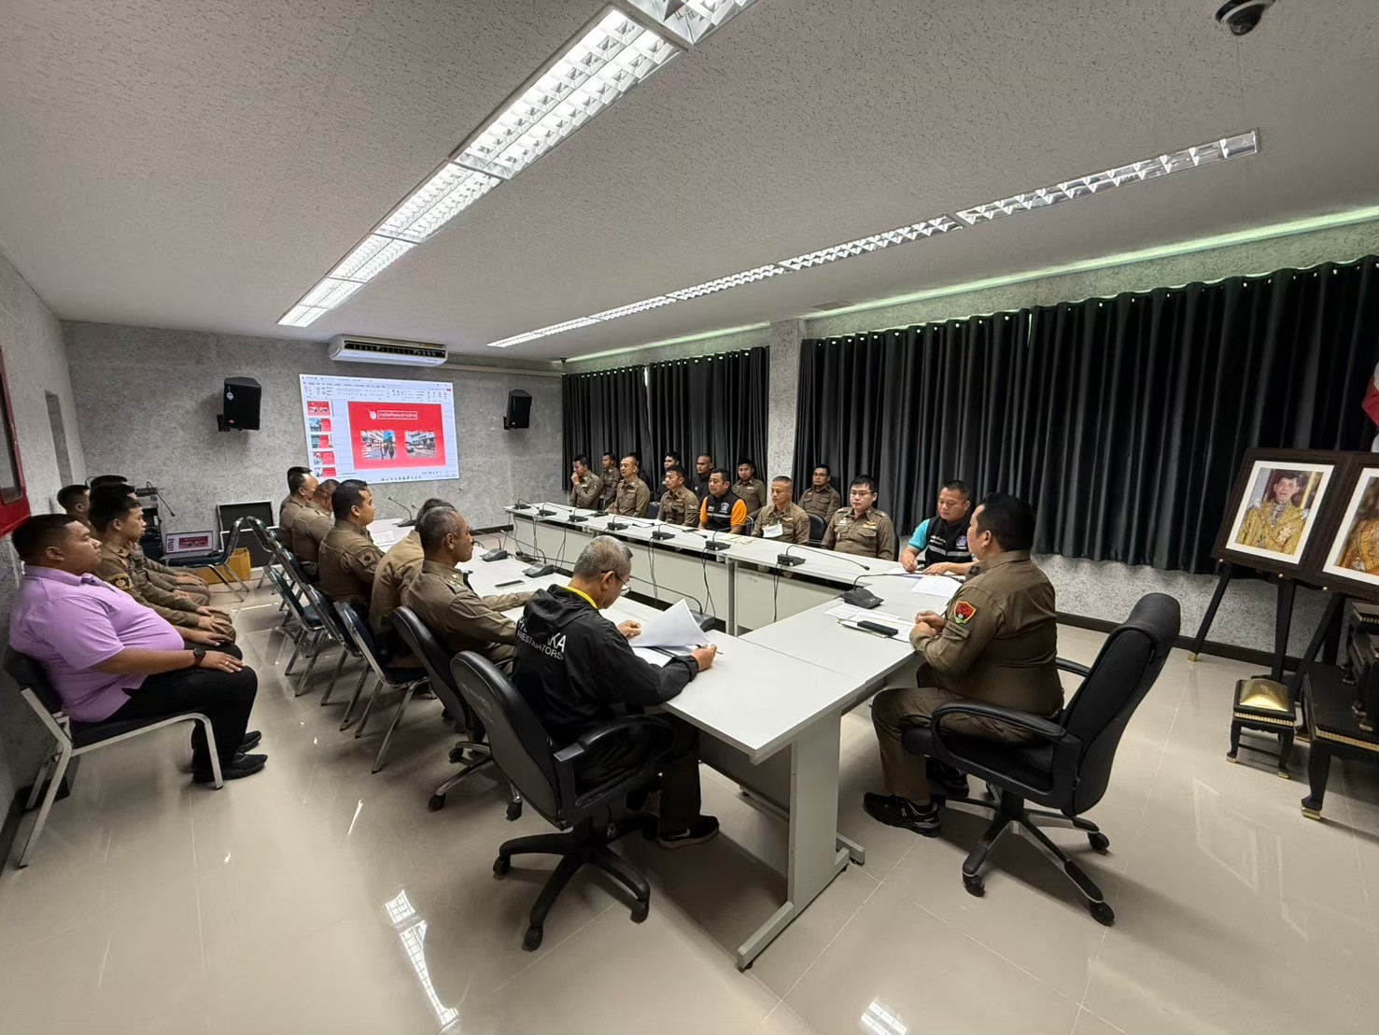


 |   สถานีตำรวจภูธรปางมะค่า( Pangmaka Police Station)    0-5587-2295  pangmaka@royalthaipolice.go.th

งานจราจร สภ.ปางมะค่า


ปชส.ข้อมูลฯ(5w1H)ของการปฏิบัติงาน (งานจราจร)
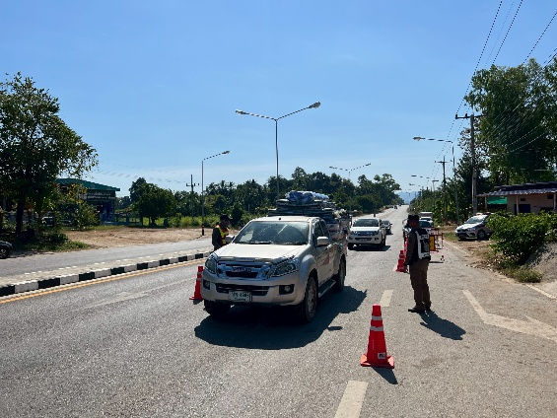
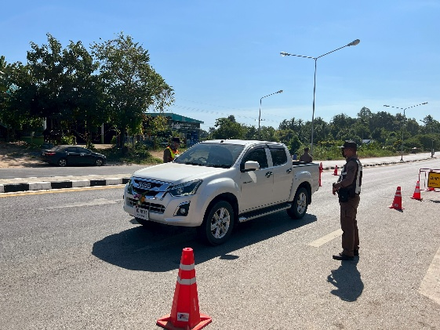

4 ธ.ค.2567
กวดขันวินัยจราจรและประชาสัมพันธ์เกี่ยวกับการใช้รถใช้ถนนอย่างปลอดภัย
ว.4 ว.43 กวดขันวินัยจราจรอาชญากรรมบริเวณหน้าจุดตรวจสี่แยกวังปลาอ้าว

สถานีตำรวจภูธรปางมะค่า( Pangmaka Police Station)
0-5587-2295
pangmaka@royalthaipolice.go.th
งานจราจร สภ.ปางมะค่า

ปชส.ข้อมูลฯ(5w1H)ของการปฏิบัติงาน (งานจราจร)

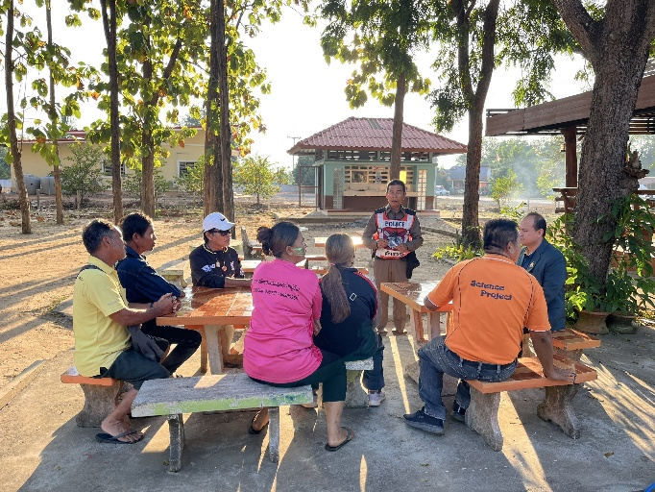
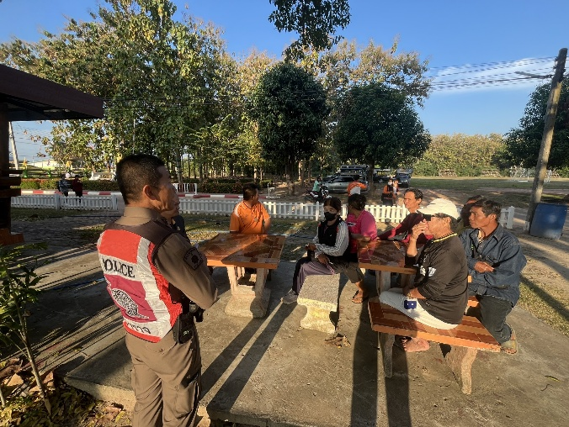

12 ธ.ค.2567
ว.4 จราจรหน้าโรงเรียน ได้ร่วมประชุมกับผู้ขับรถส่งนักเรียนโรงเรียนปางมะค่าวิทยาคม พร้อม รองผู้อำนวยการโรงเรียน และคณะครูโรงเรียนปางมะค่าวิทยาคม โดยได้พูดคุยเรื่องดังนี้
-ไม่ดื่มสุรา/เมา ในระหว่างรับรถส่งนักเรียน ถ้าพบจะดำเนินการกฎหมายทันที
-ใช้ความเร็วให้เหมาะสม
-ไม่ให้ผู้โดยสาร/นักเรียน นั่งที่พื้น
-ให้จัดทำ พรบ ผู้ประสบภัยทุกคัน
ได้รับความร่วมมือจากทุกฝ่ายเป็นอย่างดี

สถานีตำรวจภูธรปางมะค่า( Pangmaka Police Station)
0-5587-2295
pangmaka@royalthaipolice.go.th
งานจราจร สภ.ปางมะค่า

ปชส.ข้อมูลฯ(5w1H)ของการปฏิบัติงาน (งานจราจร)
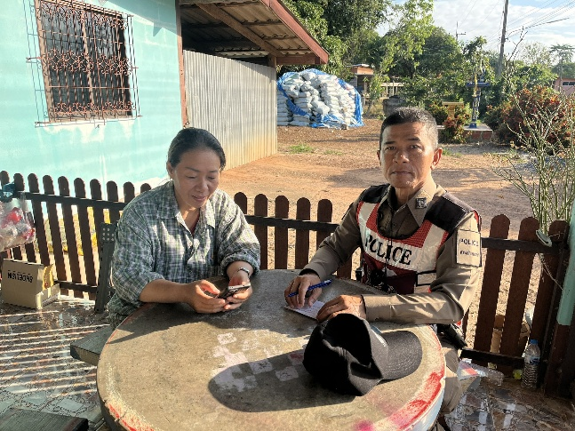

14 ธ.ค. 2567
ได้มาตรวยเยี่ยม(ผู้ใหญ่บ้าน)
ได้รับการคัดเลือกคนใหม่ หมู่10 ตำบลบ่อถ้ำ บ้านโป่งขามเพื่อสอบถามปัญหาในหมู่บ้านและแนวทางในการทำงานร่วมกัน และ ประชาสัมพันธ์เกี่ยวกับการใช้รถใช้ถนนก่อนช่วงเทศปีใหม่2568
และปัญหารถเสียงดังในหมู่บ้าน

งานป้องกันปราบปราม
วันที่ 10 ธันวาคม 2567 เวลา 9.00น. นำโดย ร.ต.ต.ณัฐชพนธ์ เทียบเทียม รอง สว.(ป.) สภ.ปางมะค่า ปฏิบัติหน้าที่ร้อยเวร 20พร้อมด้วยด.ต.อิทธิ สุคันธกุล ผบ.หมู่ (ป.) สภ.ปางมะค่า
ปฏิบัติหน้าที่สายตรวจรถยนต์ ตรวจเยี่มประชาชน ตามจุดตรวจ ตามคำสั่งที่ผู้บังคับบัญชามอบหมาย
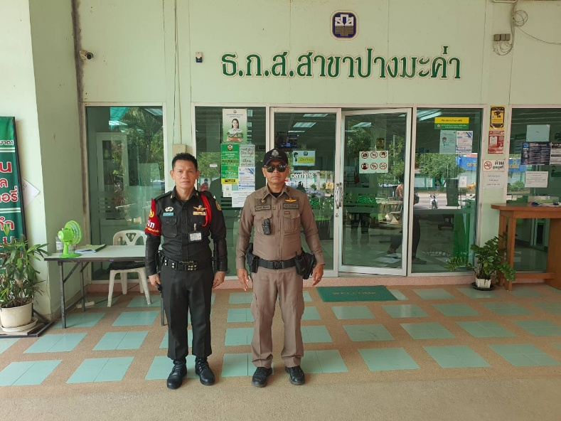
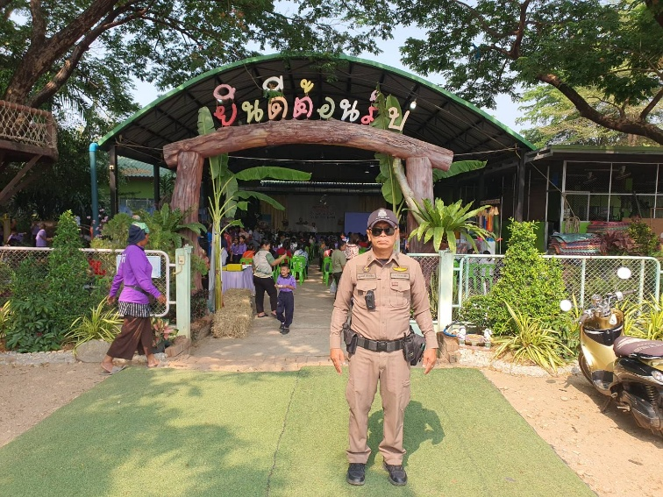

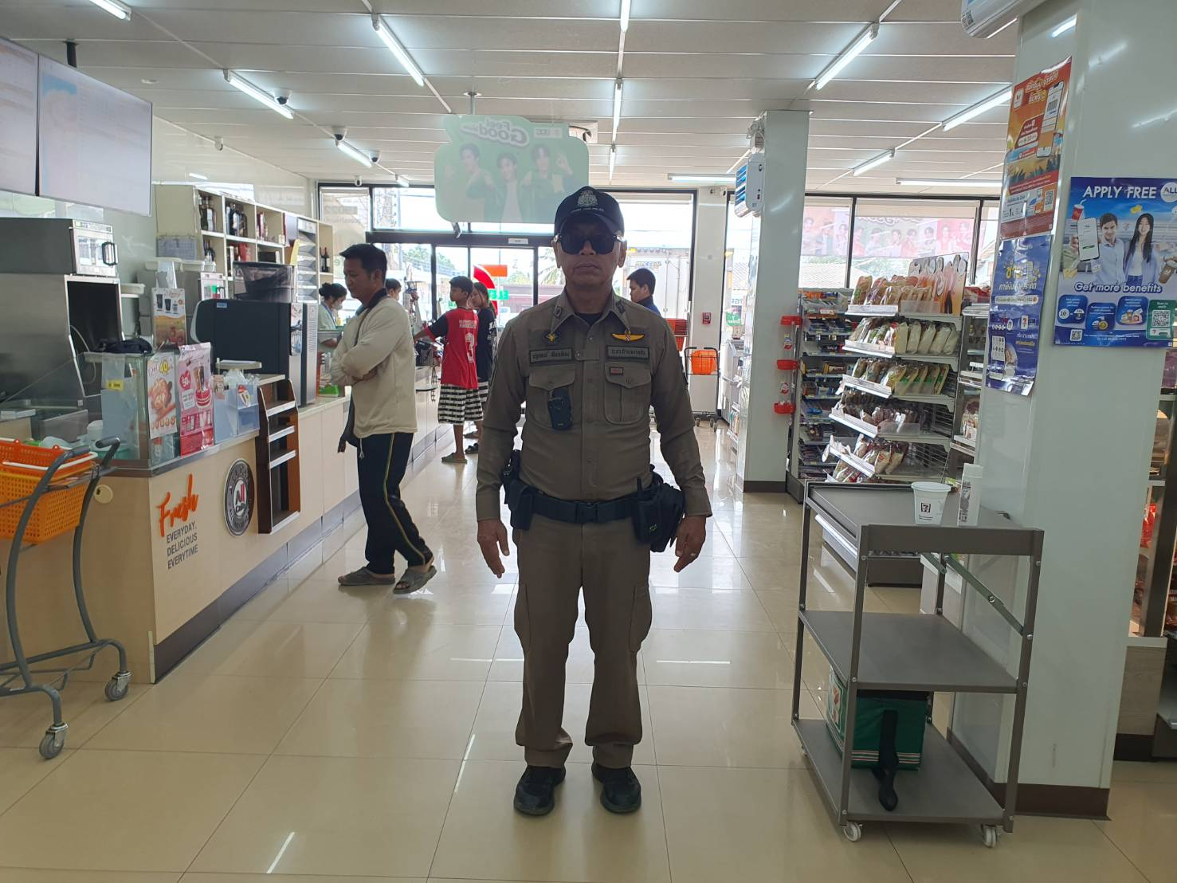
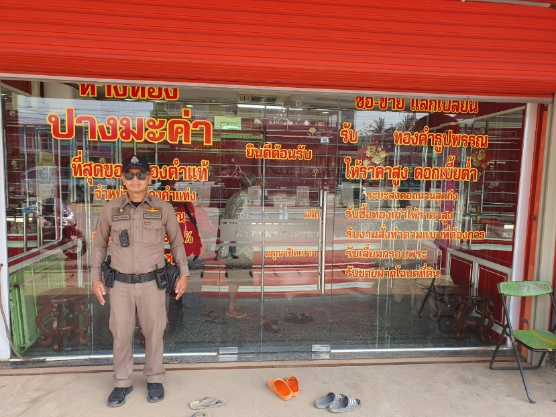

วันที่ 24 ธันวาคม 2567 เวลา 9.00น. นำโดย พ.ต.อ.เทวินทร์ นาจารย์ ผกก.สภ.ปางมะค่า พ.ต.ท. สานิตย์ วัฒนากองสุภารอง ผกก.ป.สภ.ปางมะค่า พ.ต.ท. เดชา ตันติวัฒน์ รอง ผกก.สส.สภ.ปางมะค่า
พร้อมข้าราชการตำรวจ สภ.ปางมะค่าอปพภร. และ อส.ตร. ร่วมพิธีการปล่อยแถวระดมกวาดล้างอาชญากรรมในช่วงเทศกาลปีใหม่ประจำปี 2567
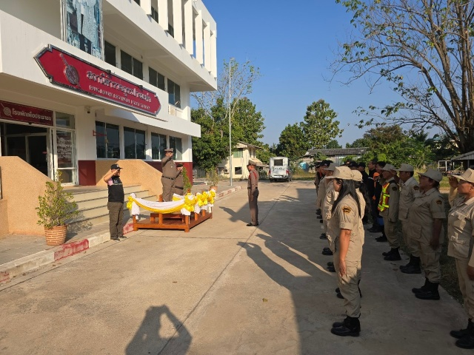
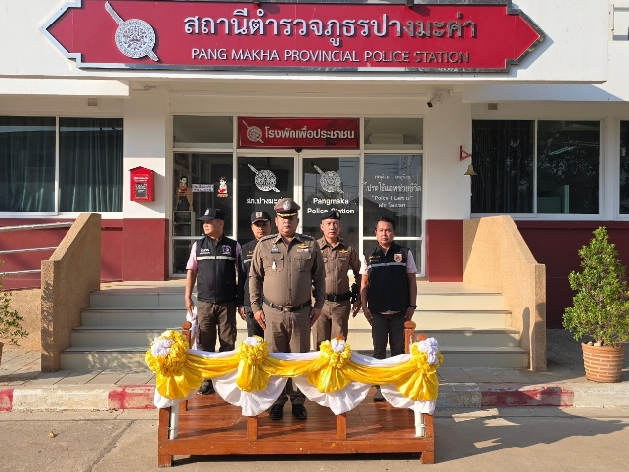
บริเวณหน้า สภ.ปางมะค่า เพื่อให้ชุดปฏิบัติการต่างๆ ออกปฏิบัติหน้าที่ตามที่ได้รับมอบหมาย ในช่วงเทศกาลปีใหม่ ประจำปี 2567
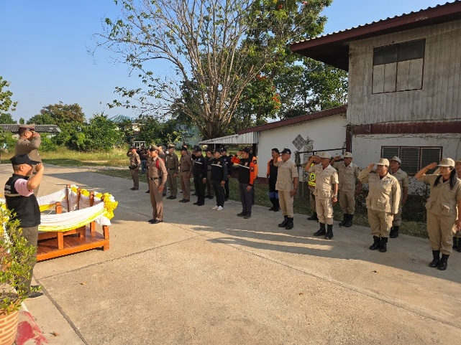
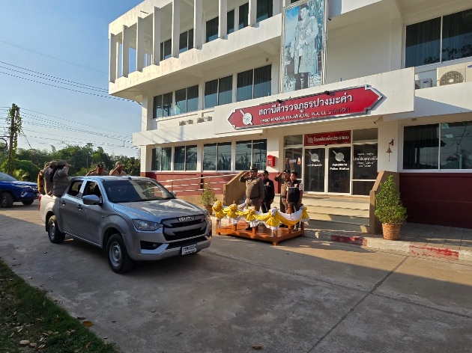

วันที่ 31 ธันวาคม 2567 เวลา 9.00น. นำโดย เวลา 21.00น.- 01.00 น. ชุดสายตรวจ20 ออกตรวจในเขตพื้นที่เสี่ยงต่อการเกิดเหตุป้องกันเหตุดูแลความสงบเรียนร้อยในชุมชน เนื้องในวันเทศการขึ้นปีใหม่ ตามคำสั่งที่ผู้บังคับบัญชามอบหมาย ไม่พบสิ่งผิดปกติแต่อย่างใด
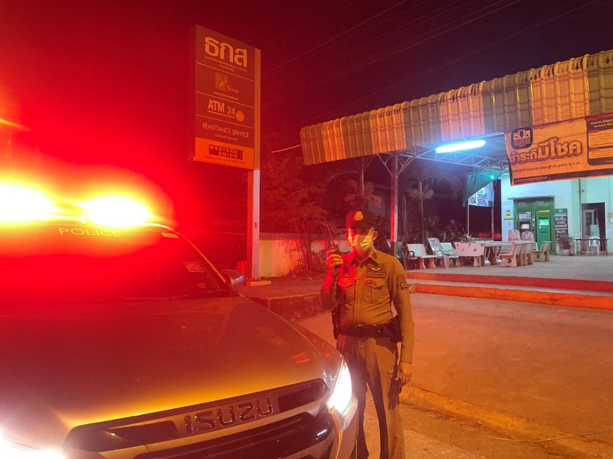
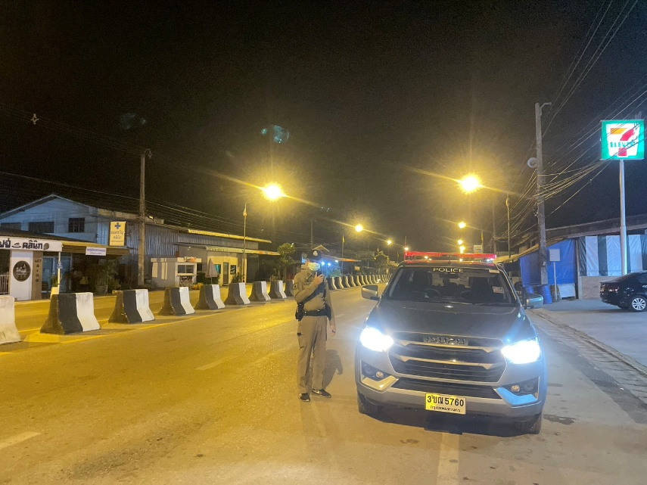

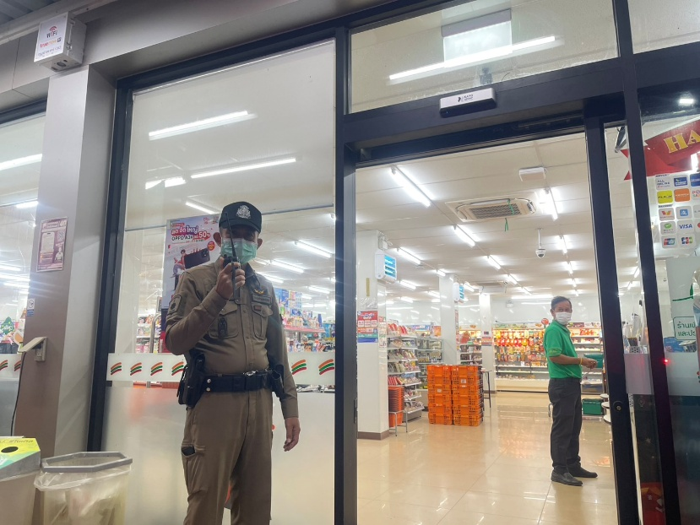
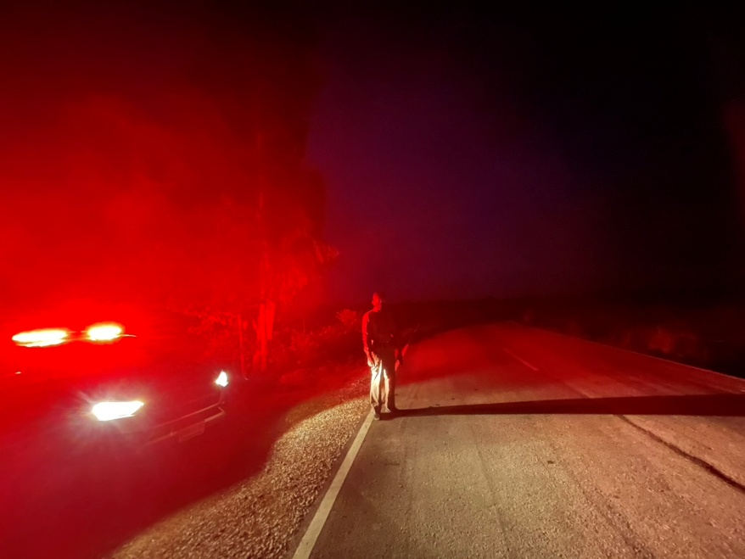

งานสอบสวน
รายงานการปฏิบัติราชการประจำเดือนธันวาคม
ประจำปีงบประมาณ พ.ศ.2568
สถานีตำรวจภูธรปางมะค่า
งานสอบสวน
สถานที่เกิดเหตุ สระน้ำในหมู่บ้านของนายบัวโรย ยังฉิม หมู่ที่ 2 ตรอก/ซอย ถนน ตำบลปางมะค่า อำเภอ ขาณุวรลักษบุรี จังหวัด กำแพงเพชร เหตุเกิดเมื่อวันที่ 27 ธ.ค. 2567 เวลา 10.45น.
วันนี้ (27 ธ.ค.2567) ร.ต.อ.ภูพลัชญ์ ขันติวงศ์มงคล พนักงานสอบสวนแจ้งว่าได้รับแจ้งจากศูนย์สื่อสาร
สภ.ปางมะค่า ว่ามีเหตุพบคนจมน้ำเสียชีวิตจึงรายงานให้ผู้บังคับบัญชาทราบเดินทางไปตรวจสอบที่เกิดเหตุพร้อมแพทย์เวรโรงพยาบาลขาณุวรลักษบุรี นายแพทย์ สัมพันธ์ไพศาล ถึงที่เกิดเหตุ พบศพเป็นชายนอเสียชีวิตอยู่บริเวณในสระน้ำในหมู่บ้านของนายบัวโรยในลักษณะลอยคว่ำหน้าในสระน้ำ สวมกางเกงชั้นในตัวเดียว ไม่พบร่องรอยการต่อสู้ เสียชีวิตมาแล้วประมาณ 20 ชม. ทราบภายหลังชื่อนายเต๋ย คล้ายเพียร อายุ 47 ปี ที่อยู่ 55 หมู่ 2 ต.ปางมะคำ อ.ขาณวรลักษบุรี จ.กำแพงเพชร เบื้องต้นแพทย์ลงความเห็นว่าเสียชีวิตจากการขาดอากาศหายใจจากการจมน้ำ ญาติไม่ติดใจใจในสาเหตุการตายและไม่ประสงค์จะผ่าพิสูจน์การตาย เพราะเนื่องจากผู้ตายมีประวัติชอบดื่มสุราเป็นประจำและลงไปอาบน้ำในสระน้ำ จึงได้มอบศพให้แก่ญาติไปดำเนินการตามประเพณีต่อไปพนักงานสอบสวนจึงได้ทำแผนที่เกิดเหตุโดยสังเขป และถ่ายภาพสถานที่เกิดเหตุไว้แล้วจึงรับคำร้องทุกข์เป็นคดีขันสูตรพลิกศพที่ 7/2567 จึงบันทึกไว้เป็นหลักฐาน
ร.ต.อ. ภูพลัชญ์ ขันติวงศ์มงคล ได้รับคำแจ้งความของท่านไว้แล้ว (ติดต่อ พนักงานสอบสวน โทร. 089602815 หรือ สถานีตำรวจ/กองกำกับการ โทร. 055872292295)

รายงานการปฏิบัติราชการประจำเดือนธันวาคม
ประจำปีงบประมาณ พ.ศ.2568
สถานีตำรวจภูธรปางมะค่า
งานสอบสวน
(รูปภาพประกอบ)
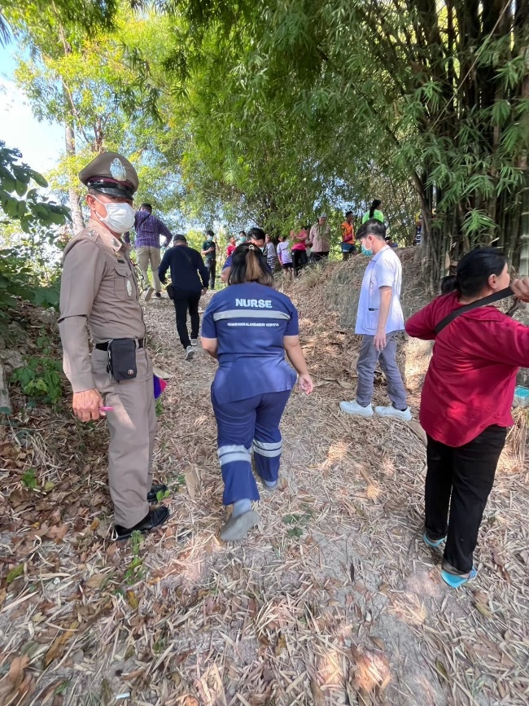
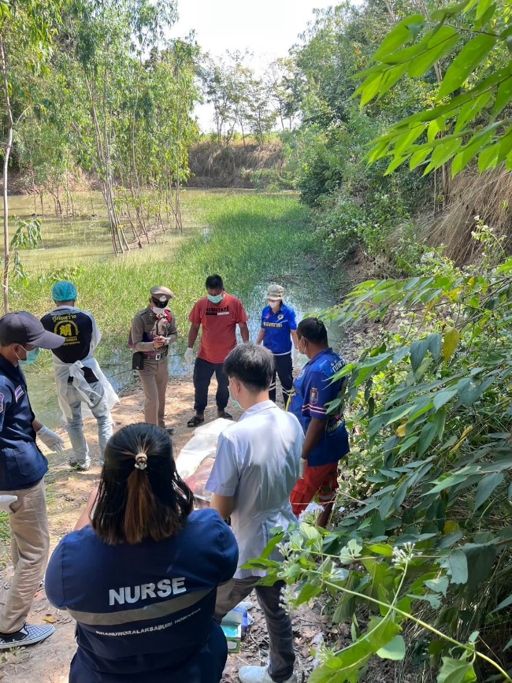

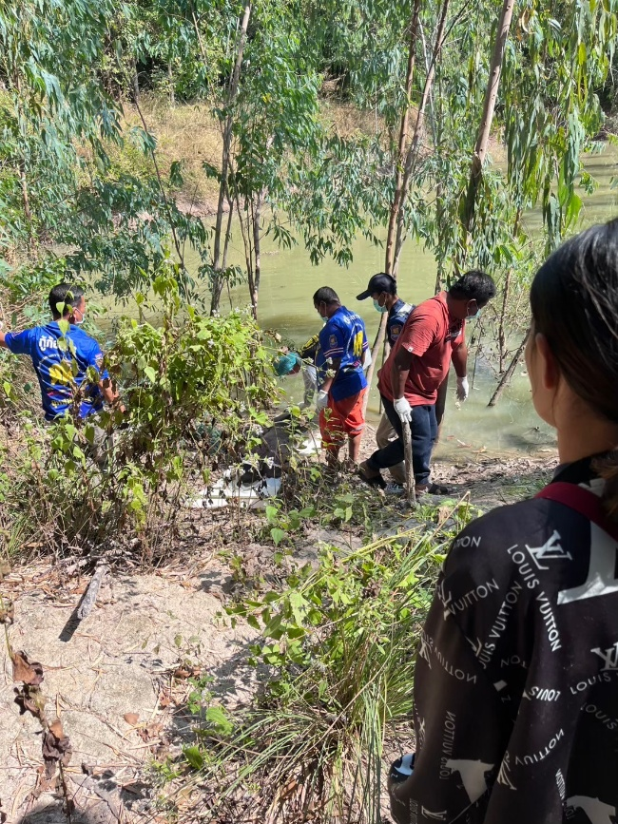
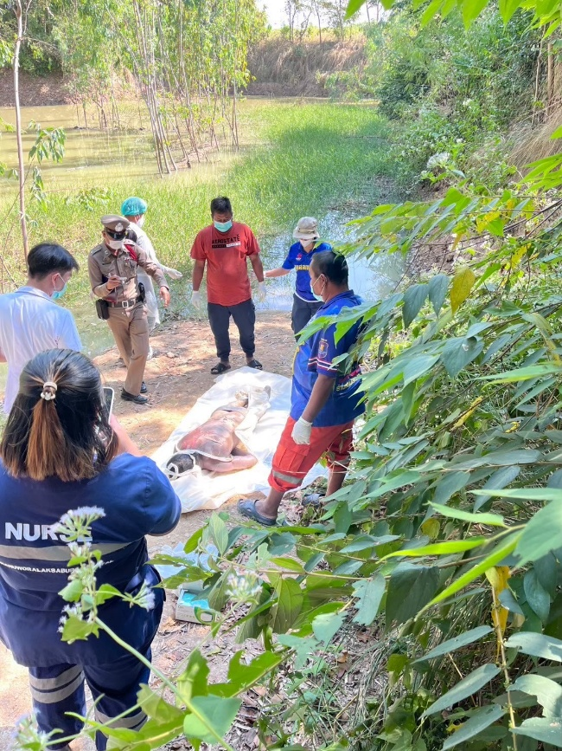

รายงานการปฏิบัติราชการประจำเดือนธันวาคม
ประจำปีงบประมาณ พ.ศ.2567
สถานีตำรวจภูธรปางมะค่า
งานสอบสวน
วันนี้ (30 ธ.ค. 2567) พ.ต.ต.พิรุฬห์พร ศรีจิตรพงศ์ พนักงานสอบสวน ได้รับแจ้งว่าได้มีมีบุคคลนอนเสียชีวิตริมถนน อายุ 50 ปี อยู่บ้านเลขที่ 29 หมู่ 12 ต.ปางมะค่า อ.ขาณุวรลักษบุรี จ.กำแพงเพชร
พนักงานสอบสวนจึงได้เดินทางไปตรวจสถานที่เกิดเหตุ และได้แจ้งรถกู้ชีพปางมะค่า มาตรวจสอบพร้อมแพทย์จาก โรงพยาบาลขาณุวรลักษบุรีร่วมตรวจสอบผู้เสียชีวิต
ชื่อหนักงานสอบสวม พ.ต.ต.พิรุฬห์พร ศรีจิตรพงศ์ พนักงานสอบสวน สภ.ปางมะค่า เอกสารฉบับบี้แสดงว่า พนักงานสอบสวน พนักงานสอบสวน โทร. 0968903243 หรือ สถานีตำรวจ/กองกำกับการ

รายงานการปฏิบัติราชการประจำเดือนธันวาคม
ประจำปีงบประมาณ พ.ศ.2567
สถานีตำรวจภูธรปางมะค่า
งานสอบสวน
(รูปภาพประกอบ)

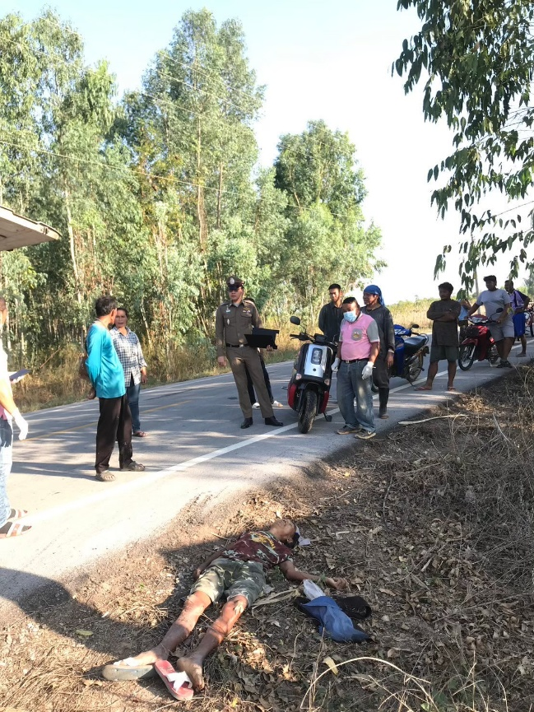
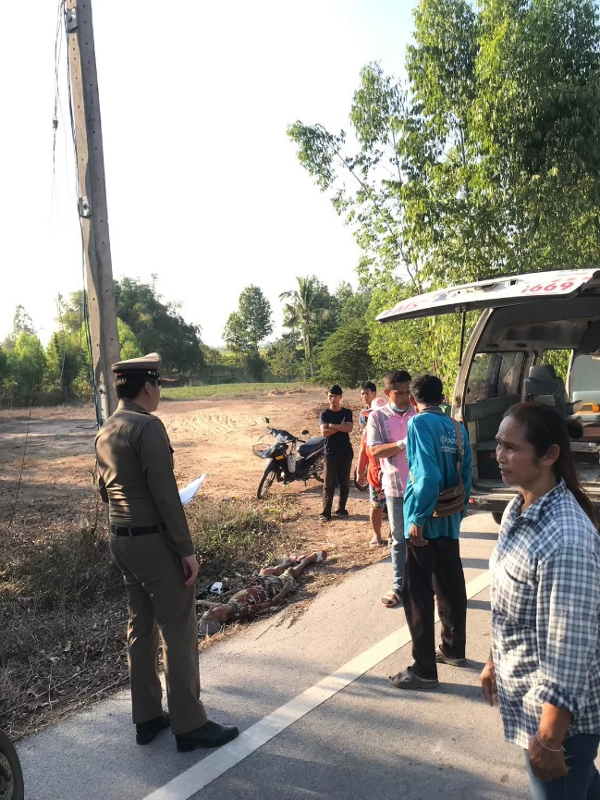

รายงานการปฏิบัติราชการประจำเดือนธันวาคม
ประจำปีงบประมาณ พ.ศ.2567
สถานีตำรวจภูธรปางมะค่า
งานสอบสวน
วันที่ 23 ธันวาคม 2567 พ.ต.ต.พิรุฬห์พร ศรีจิตรพงศ์ พนักงานสอบสวนได้รับแจ้งจากศูนย์วิทยุว่ามีเหตุรถจักรยานยนต์ชนท้ายรถพ่วงได้รับบาดเจ็บ พนักงานสอบสวนรับแจ้งและได้เดินทางออกตรวจสถานที่เกิดเหตุดังกล่าวที่ หมู่ 5 ต.ปางมะค่า อ.ขาณุวรลักษบุรี จ.กำแพงเพชร พบจักรยานยนต์คันดังกล่าว ที่จุดเกิดเหตุ พนักงานสอบสวนจึงได้นำรถมาไว้ที่สถานีและดำเนินการต่อไป
พนักงานสอบสวน พ.ต.ต.พิรุฬห์พร ศรีจิตรพงศ์

รายงานการปฏิบัติราชการประจำเดือนธันวาคม
ประจำปีงบประมาณ พ.ศ.2567
สถานีตำรวจภูธรปางมะค่า
งานสอบสวน
(รูปภาพประกอบ)
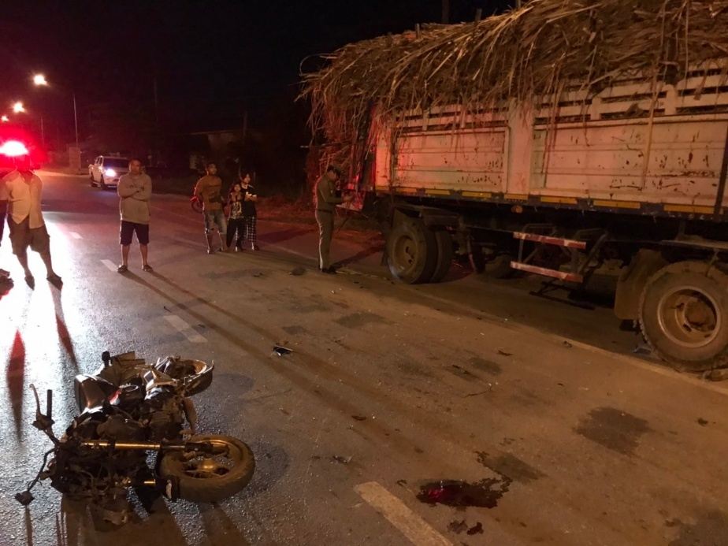
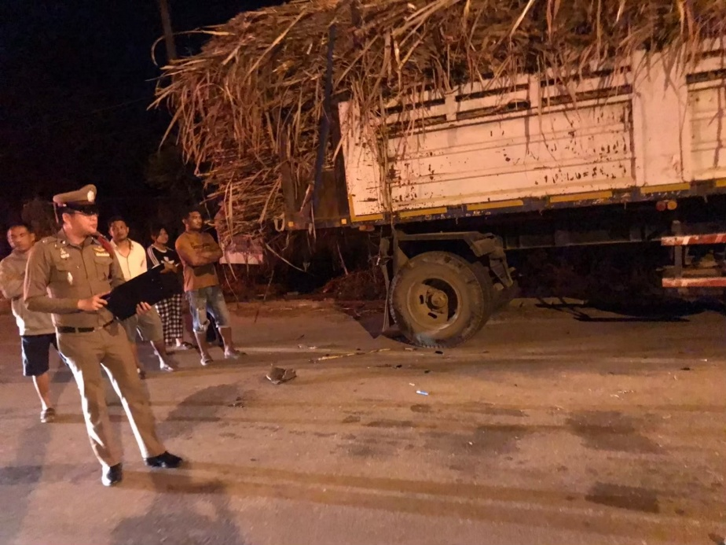

ผลการจับกุมงานสืบสวน
ประจำเดือน ธันวาคม 2567
ลำดับ | วันที่จับกุม | ชื่อ-นามสกุล | ข้อหา | ของกลาง | เลขคดี | รูปภาพ
1 | 2 ธ.ค.67 | นายจรูญ เลิศฟ้า | - เสพยาเสพติดให้โทษประเภท 1 (เมทแอมเฟตามีน) โดยฝ่าฝืนต่อกฎหมาย | - | - | 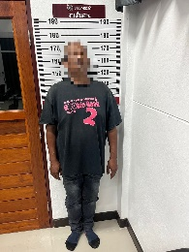
2 | 19 ธ.ค.67 | น.ส.น้องนุช คงคาสวัสดิ์ | - เสพยาเสพติดให้โทษประเภท 1 (เมทแอมเฟตามีน) โดยฝ่าฝืนต่อกฎหมาย | - | - | 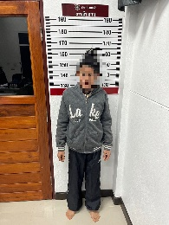
3 | 14 ธ.ค.67 | นายอนุศิษฎ์ ศรีโสด | - มียาเสพติดให้โทษประเภท 1 (ยาบ้า/เมทแอมเฟตามีน) ไว้ในครอบครองโดยไม่ได้รับอนุญาต | ยาบ้า 3 เม็ด | - | 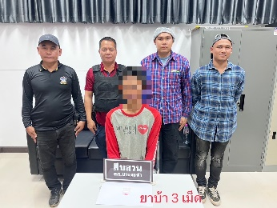
4 | 2 ธ.ค.67 | นายบรรเจิด ศิริโส | - เสพยาเสพติดให้โทษประเภท 1 (เมทแอมเฟตามีน) โดยฝ่าฝืนต่อกฎหมาย และ เป็นผู้ขับขี่เสพยาเสพติดให้โทษประเภท 1 (เมทแอมเฟตามีน) โดยฝ่าฝืนต่อกฎหมาย | - | - | 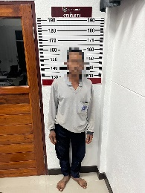
5 | 16 ธ.ค.67 | นายอนุรักษ์ พันธ์ละออง | - เสพยาเสพติดให้โทษประเภท 1 (เมทแอมเฟตามีน) โดยฝ่าฝืนต่อกฎหมาย และ เป็นผู้ขับขี่เสพยาเสพติดให้โทษประเภท 1 (เมทแอมเฟตามีน) โดยฝ่าฝืนต่อกฎหมาย | - | - | 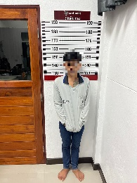
6 | 19 ธ.ค.67 | นายอำนวย บูรภาพ | - เสพยาเสพติดให้โทษประเภท 1 (เมทแอมเฟตามีน) โดยฝ่าฝืนต่อกฎหมาย และ เป็นผู้ขับขี่เสพยาเสพติดให้โทษประเภท 1 (เมทแอมเฟตามีน) โดยฝ่าฝืนต่อกฎหมาย | - | - | 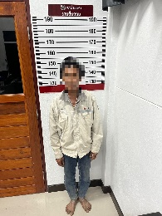
7 | 20 ธ.ค.67 | นายสายชล อินหล้า | - เสพยาเสพติดให้โทษประเภท 1 (เมทแอมเฟตามีน) โดยฝ่าฝืนต่อกฎหมาย และ เป็นผู้ขับขี่เสพยาเสพติดให้โทษประเภท 1 (เมทแอมเฟตามีน) โดยฝ่าฝืนต่อกฎหมาย | - | - | 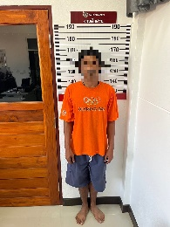
8 | 26 ธ.ค.67 | นายมานพ เกิบสันเทียะ | - เสพยาเสพติดให้โทษประเภท 1 (เมทแอมเฟตามีน) โดยฝ่าฝืนต่อกฎหมาย และ เป็นผู้ขับขี่เสพยาเสพติดให้โทษประเภท 1 (เมทแอมเฟตามีน) โดยฝ่าฝืนต่อกฎหมาย | - | - | 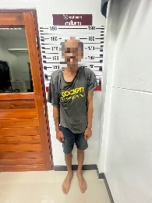
9 | 20 ธ.ค.67 | นายธันวา เรืองรักษา | - มีอาวุธปืนไว้ในครอบครองโดยไม่ได้รับอนุญาต,พกพาอาวุธปืนและเครื่องกระสุนปืนติดตัวไปในเมือง,หมู่บ้าน,ทางสาธารณะโดยได้รับอนุญาตให้มีอาวุธปืนและเครื่องกระสุนปืนติดตัวโดยไม่มีเหตุจำเป็นเร่งด่วน | ปืน 1 กระบอก  กระสุน 1 นัด | - | 